Estrutura do TCC em BPMN

Bizagi Process Modeler

Índice
Estrutura do TCC em BPMN 1
Bizagi Process Modeler 1
1 Estrutura do Trabalho de Conclusão de Curso 4
1.1 Capitulo 1 5
1.1.1 Elementos do processo 5
1.1.1.1 Inicio 5
1.1.1.2 Contextualização 5
1.1.1.3 Definição do Problema 5
1.1.1.4 Justificativa 5
1.1.1.5 Objetivos 5
1.1.1.6 Contribuições 5
1.1.1.7 Metodologia 5
1.1.1.8 Estrutura do Documento 5
1.1.1.9 Fim 5
1.1.1.10 INTRODUÇÃO 5
1.2 Capitulo 3 5
1.3 Capitulo 2 6
1.4 Capitulo 4 6

- Estrutura do Trabalho de Conclusão de Curso

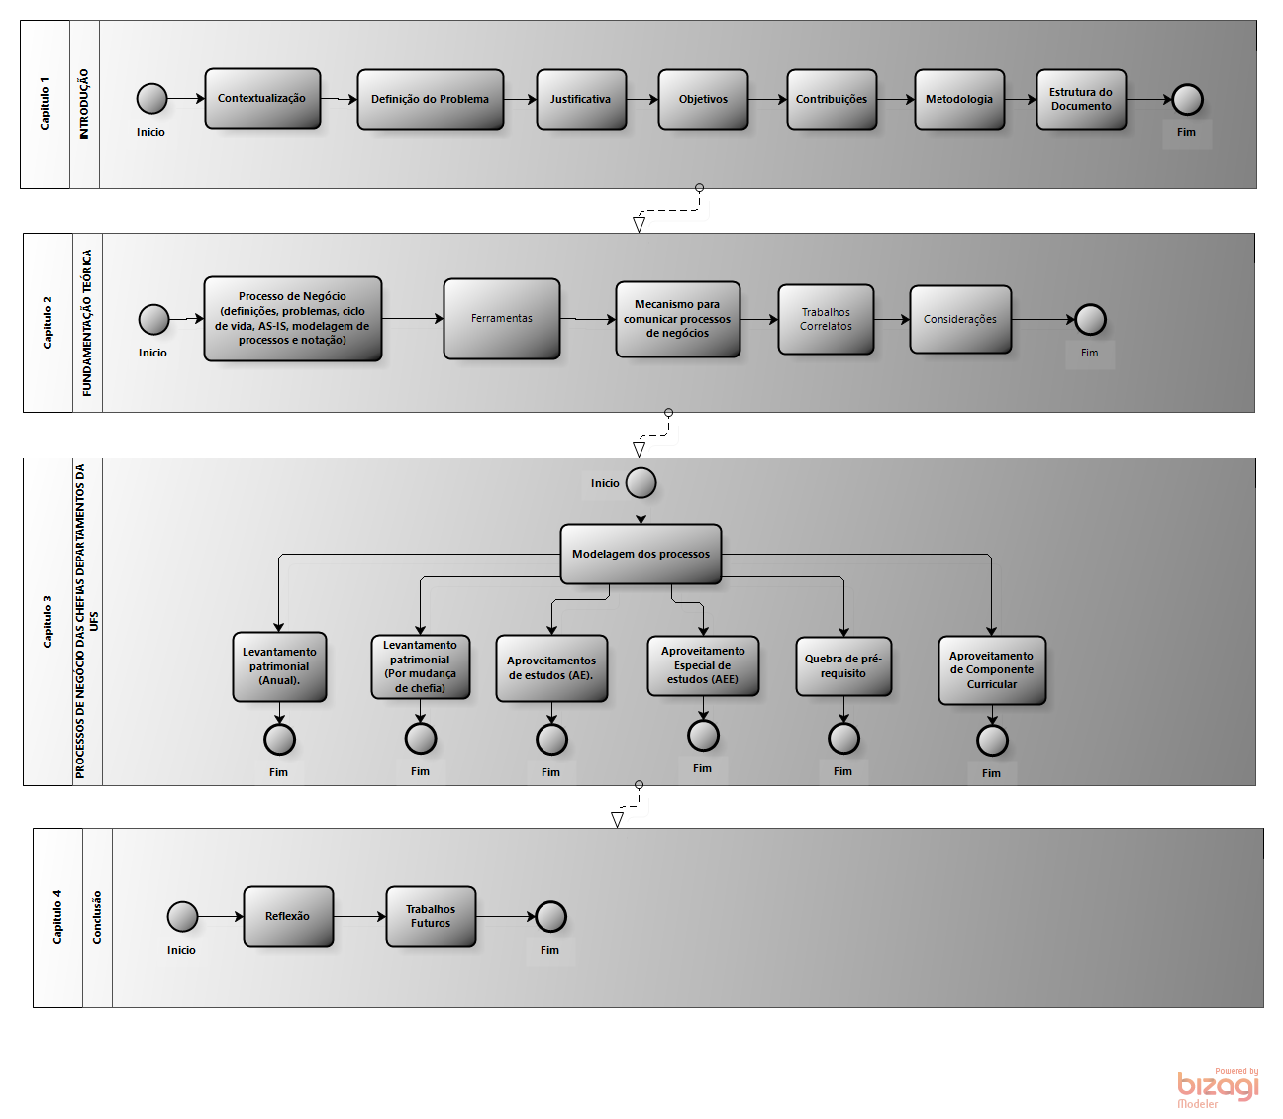
Versão: 1.0
Autor: Emeson
  - Capitulo 1

    - Elementos do processo

      - Inicio

      - Contextualização

      - Definição do Problema

      - Justificativa

      - Objetivos

      - Contribuições

      - Metodologia

      - Estrutura do Documento

      - Fim

      - INTRODUÇÃO

  - Capitulo 3

  - Capitulo 2

  - Capitulo 4

